**《月字旁—写期字》学习指南**

**学习目标：**

1. 技术目标;学生通过摹临复合法的运用，了解月字旁的字形特点，培养学生的双姿书写习惯；
2. 艺术目标：学生通过《九成宫》的右偏旁的学习，了解欧体《九成宫》楷书的特点及书写方法；
3. 文化目标：欣赏期字不同字体，感受书法文化内涵，逐步激发学生对传统文化的热爱之情。

**知识要点：**

理解月字旁和期字的结构特点；运用正确的“双姿”掌握期字的写法。

**相关内容链接：**

1. 看课本思考“期”字的笔画、结构、占格，做好预习。
2. 观看本节微课，跟老师一起学习。

**学习任务单：**

**【课前活动】**

翻看课本中带月字旁的字，找一找他们的异同点。

**【课上活动】**

活动一：

我会认：通过连线的方式认识“期”字的五种字体，感受中国汉字的魅力，进而了解“期”字为形声字，知晓其含义。

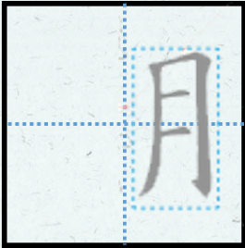活动二：

我来分析：

月字旁的特点：

（1）整体呈长方形，

（2）钩的方向：向左上，呈45度。

（3）书写横折钩时自然折笔的写法；两短横 布白均匀

活动三：

我会运用：

我们从字形结构，笔画关系，占格位置三方面来分析。

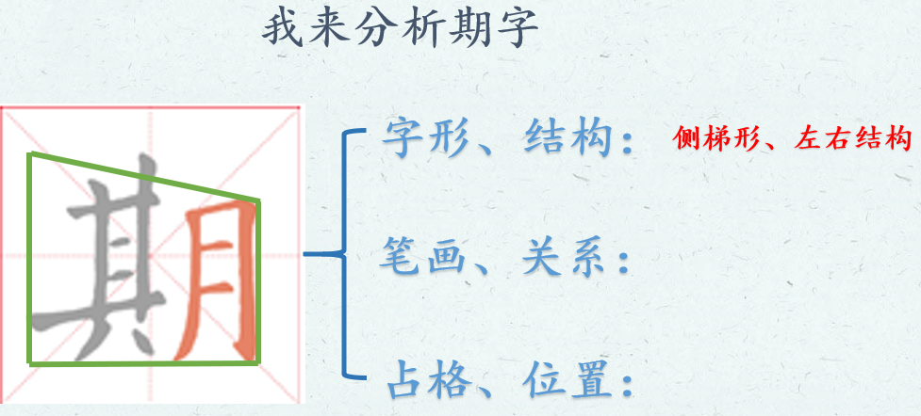

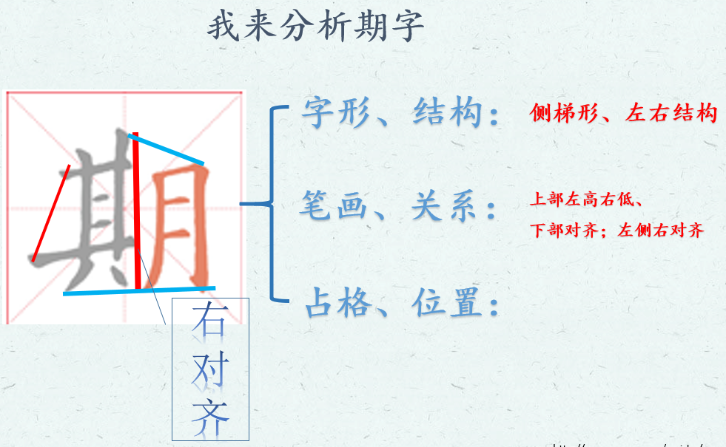

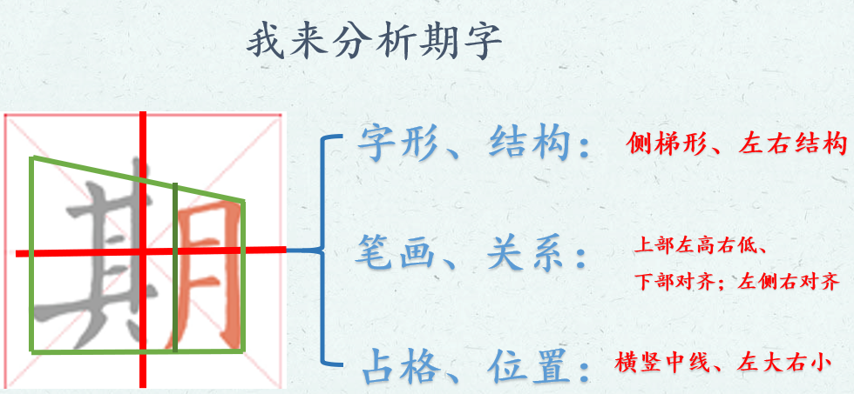

活动四：我会实践

**【课后活动】**

书写月字旁及期字；有兴趣的同学可以制作自己的日历本。在每张日历本上书写日期，标注自己的“独家记忆”，记录自己的成长中的点滴日志。